**Практическая работа №2**

Тема: Проектирование сети

Цель: Научиться создавать сложную ЛВС и рассчитывать адресацию в больших сетях.

Ход работы:

1. Ознакомился с теоретической частью.
2. Выполнил задания практической части.
3. Оформил отчет, ответил на вопросы.

Задание 1. Спроектируйте схему сети для кабинета 28, создайте таблицу учитывающую расходы для проведения сети.

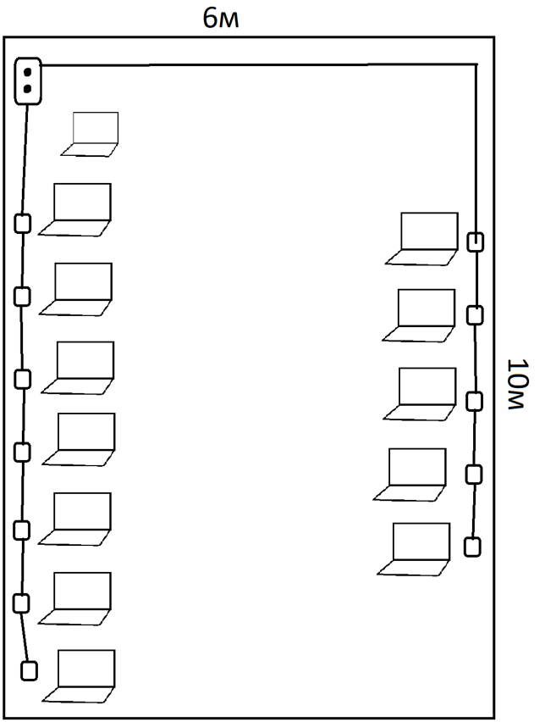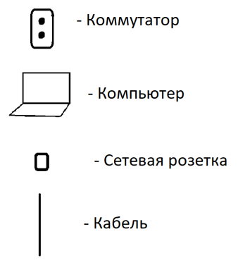

Рисунок 1 – Схема сети кабинета 28

Таблица 1 – Таблица расходов

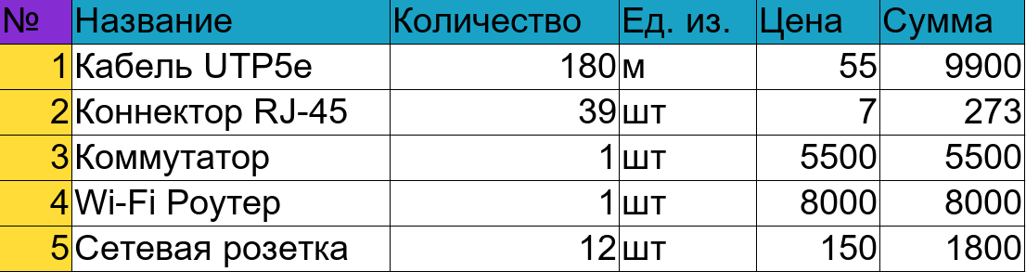

Вывод: Научился создавать сложную ЛВС и рассчитывать адресацию в больших сетях.